Inkontinence trápí hodně roskařů. Proto jim přinášíme návody na jednoduché cvičení k posílení pánevního dna.
Zdroj: www.moliklub.cz (web společnosti Hartmann)
Cvičení vleže na zádech
Základní poloha: leh na zádech, pokrčená kolena.
1. cvik – dýchání
a) Poloha: základní, ruce složené pod hlavou.
Pohyb: nádech nosem do celého těla – až do chodidel, výdech ústy delší než nádech.
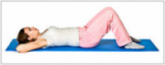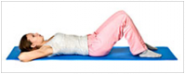
b) Poloha: základní, ruce dáme zepředu pod prsa na žebra.
Pohyb: nádech nosem do prsou, rozevřeme hrudník, výdech ústy delší než nádech.
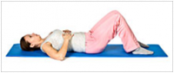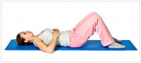
c) Poloha: základní, ruce položíme na břicho.
Pohyb: nádech do břicha, břicho nafoukneme a zvětšíme, výdech delší než nádech.
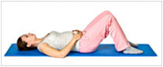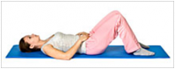
2. cvik
a) Bez míče
Poloha: základní, ruce položíme na břicho pod pasem.
Pohyb: nádech do břicha, zvětšíme břicho a postupně při výdechu podsadíme pánev a vtahujeme pochvu, konečník a močovou trubici dovnitř těla, pak uvolníme a opakujeme.
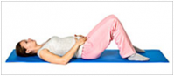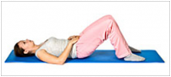
b) S míčem
Poloha: základní, ruce položíme na břicho, pod pasem, a malý míček položíme pod dolní část hýždí (bederní páteř je přitisknutá k podložce).
Pohyb: nádech do břicha, zvětšíme břicho a postupně při výdechu podsadíme pánev a vtahujeme pochvu, konečník a močovou trubici dovnitř těla, pak uvolníme a opakujeme.
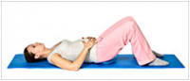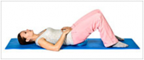
3. cvik
Poloha: základní, ruce položíme volně podél těla, malý míček dáme mezi kolena.
Pohyb: s nádechem vtahujeme pochvu, močovou trubici a kolena tlačíme k sobě, vydržíme 3–5 vteřin a s výdechem uvolníme.
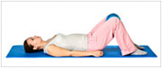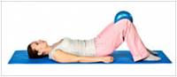
4. cvik – most bez míče
Poloha: základní, ruce podél těla.
Pohyb: nadechneme se, podsadíme pánev a postupně obratel po obratli zvedáme pánev (jako bychom chtěli přitáhnout konečník směrem k hlavě). S výdechem se postupně stejným způsobem vracíme do původní polohy a uvolníme.
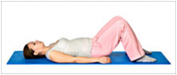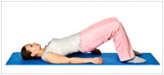
5. cvik – most s velkým míčem
Poloha: základní, ruce podél těla nohy opřené o velký míč (židli, gauč).
Pohyb: podsadíme pánev, vtáhneme pochvu a konečník a postupně obratel po obratli zvedáme pánev. Vydržíme 3–5 vteřin a postupně se pomalu stejným způsobem vracíme do původní polohy. Uvolníme.
Cvičení vleže na boku
Základní poloha: leh na boku, trup rovně, hlava v prodloužení trupu, nohy mírně pokrčíme, spodní rukou si podepřeme hlavu a druhou rukou se volně opíráme o podložku (nebo si můžeme hlavu podepřít malým míčkem).
6. cvik – „fajfky“
Poloha: základní.
Pohyb: nádech, chodidla jdou nahoru, současně vtahujeme pochvu, močovou trubici, půlky stáhneme, kolena zatlačíme k sobě a vydržíme 3–5 vteřin. Povolíme a vydechneme.
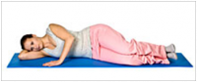
7. cvik – okénko
Poloha: základní.
Pohyb: provedeme hluboký nádech a s výdechem oddálíme horní koleno, rozevřeme špičky nohou (chodidla jsou do fajfky), paty současně tlačíme k sobě, podsadíme pánev, stáhneme pochvu a močovou trubici. Uvolníme a vrátíme do původní polohy.
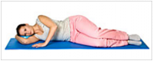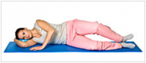
8. cvik – kočka
Poloha: klek, ruce opřeny dlaněmi o podložku, dlaně v úrovni ramen a kolena v úrovni kyčlí (= vzpor klečmo).
Pohyb: hluboký nádech do břicha, zvětšujeme břicho a při výdechu podsazujeme pánev, stahujeme břicho a vtahujeme pochvu a močovou trubici.
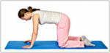
9. cvik – dynamická kočka
Poloha: vzpor klečmo.
Pohyb: vyhrbíme záda a pomalu přecházíme do sedu na paty a protažení, nosem jedeme po podložce k palcům u rukou a přecházíme zpět do základní polohy.
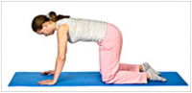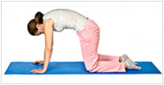
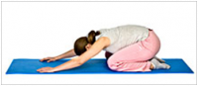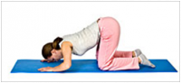
Cvičení na židli nebo na gymnastickém míči
Základní poloha: sed vzpřímený na židli nebo na velkém míči, kolena volně, chodidla opřená
o zem a pánev lehce nakloněna dopředu, ruce položeny na stehnech.
10. cvik – špagetka
Poloha: základní.
Pohyb: vyšpulíme rty a vtahujeme vzduch (jako když vtahujeme špagetku), současně cítíme, jak vtahujeme pochvu. Vydržíme 3–5 vteřin a krátce vydechneme ústy.
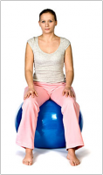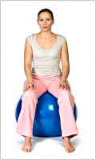
11. cvik – prstíky nahoru
Poloha: základní.
Pohyb: zvedneme prsty u nohou nahoru, současně vtáhneme pochvu, močovou trubici, držíme 3 až 5 vteřin a povolíme.
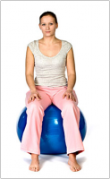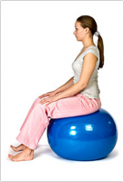

12. cvik
a) Poloha: základní – sed na okraji židle.
Pohyb: vyhrbíme záda, zatížíme konečník, ruce volně položíme na stehna. Opakovaně vtahujeme konečník dovnitř těla.
b) Poloha: základní – sed na okraji židle.
Pohyb: lehce se předkloníme a prohneme, tím zatížíme močovou trubici. Opakovaně vtahujeme močovou trubici dovnitř těla.
a b
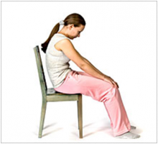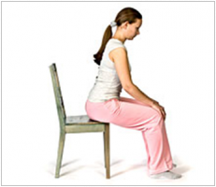
13. cvik
Poloha: základní.
Pohyb: tlačíme dlaněmi proti kolenům, špičky nohou se zvedají nahoru a stáhneme pochvu a močovou trubici, poté uvolníme.
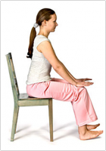
14. cvik
Poloha: základní na židli, mezi kolena vložíme malý míček.
Pohyb: nadechujeme se, vtahujeme pochvu a močovou trubici, zatlačíme kolena k sobě, pak výdech a povolíme.
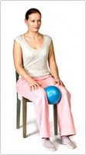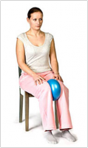
15. cvik s jednou nohou
Poloha: stoj u židle, rukama se držíme okraje, jedna noha pokrčená a na špičce.
Pohyb: špičku tlačíme do podložky, současně podsadíme pánev, stáhneme pochvu a močovou trubici, pak uvolníme a poté nohy vyměníme.
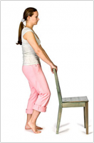
16. cvik s oběma nohama
Poloha: stoj u židle, rukama se držíme okraje, obě nohy pokrčené a na špičkách.
Pohyb: špičky tlačíme do podložky, současně podsadíme pánev, stáhneme pochvu a močovou trubici, pak uvolníme a opakujeme.
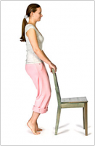
17. cvik
Poloha: stoj u židle, rukama se držíme okraje, stoj na plných chodidlech.
Pohyb: ve stoji stoupáme na paty, současně se lehce předkláníme, špičky směřují ke kolenům, stáhneme pochvu, výdrž 3–4 vteřiny, pak uvolníme, dýcháme pravidelně.
